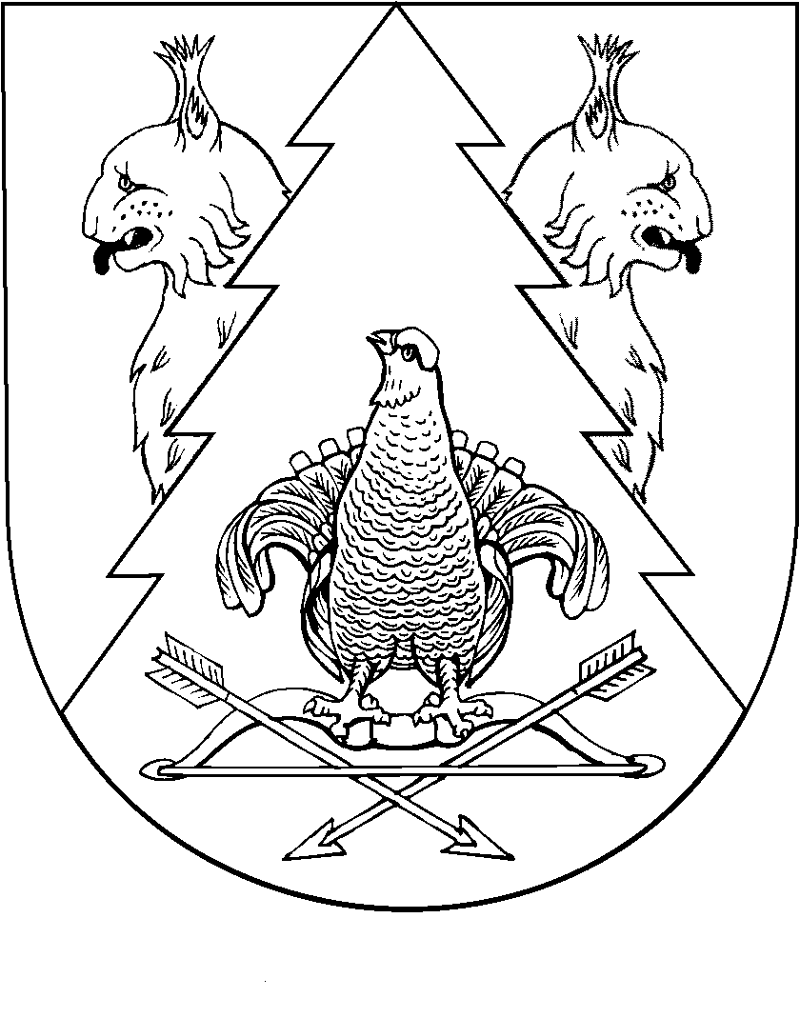
МАРЫ ЭЛ  РЕСПУБЛИКӸН КИЛЕМАР МУНИЦИПАЛЬНЫЙ РАЙОН ЙӰКСӒР СОЛА  АДМИНИСТРАЦИ | ЮКСАРСКАЯ СЕЛЬСКАЯ АДМИНИСТРАЦИЯ  КИЛЕМАРСКОГО МУНИЦИПАЛЬНОГО РАЙОНА РЕСПУБЛИКИ МАРИЙ ЭЛ
ПЫНЗАЛТЫШ |  | ПОСТАНОВЛЕНИЕ

От 21 сентября 2021 года № 51

О внесении изменений в постановление администрации Юксарского сельского поселения от 17 февраля 2011 г. № 3а «Об оплате труда отдельных категорий работников «Юксарского сельского поселения»

В соответствии с Федеральным законом от 16 декабря 2019 г.
№ 439-ФЗ «О внесении изменений в Трудовой кодекс Российской Федерации в части формирования сведений о трудовой деятельности в электронном виде», Постановлением Правительства Республики
Марий Эл от 20 июля 2021 г. № 277 «О внесении изменений
в постановление Правительства Республики Марий Эл от 31 января
2011 г. № 31», Юксарская сельская администрация п о с т а н о в л я е т:
1. Внести в Положение об оплате труда работников органов местного самоуправления муниципального образования «Юксарское сельское поселение», осуществляющих профессиональную деятельность по профессиям рабочих, утвержденное постановлением администрации Юксарского сельского поселения от 17 февраля 2011 г. № 3а, следующее изменение:
- абзац третий пункта 14 изложить в следующей редакции:
«Основанием для определения общего стажа работы, дающего право на получение ежемесячной надбавки за стаж, является трудовая книжка (при наличии) и (или) сведения о трудовой деятельности, оформленные в установленном законодательством порядке, а также документы, удостоверяющие наличие стажа работы (службы), дающего право на ежемесячную надбавку за стаж».
2. Настоящее постановление вступает в силу после его официального опубликования (обнародования).

Глава Юксарской
сельской администрации Бабина Т.А.

